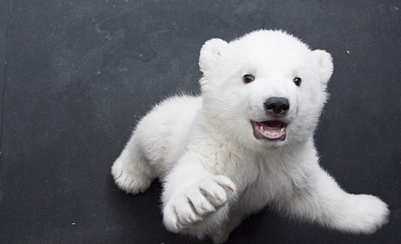可愛的北極熊
嗨 我是可愛的北極熊
全球暖化 加速冰雪溶解
造成我們沒有家可以住
請愛護北極熊 不要傷害牠 記得不要一直開冷氣

